TRƯỜNG ĐẠI HỌC BÁCH KHOA HÀ NỘI
VIỆN CÔNG NGHỆ THÔNG TIN VÀ TRUYỀN THÔNG
──────── * ───────

BÁO CÁO BÀI TẬP LỚN MÔN LẬP TRÌNH MẠNG
Đề tài : Xây dựng dịch vụ từ điển trực tuyến

Giáo viên hướng dẫn : Bùi Trọng Tùng
Sinh viên thực hiện : Nguyễn Văn Hùng _AS2
Hoàng Huy Minh _AS2

Hà Nội, tháng 11 năm 2010

Mục lục

Table of Contents
I. Mở đầu 3
1. Giới thiệu về đề tài 3
2. Phân công công việc 3
3. Tóm tắt nội dung báo cáo 3
II. Cơ sở lý thuyết 4
1. Một số kiến thức về Btree 4
2. Thư viện field.h và việc đọc file từ điển. 4
3. Thuật toán Soundex 5
4. Sơ đồ trao đổi thông tin giữa client và server 6
5. Chế độ I/O multiplexing model 6
III. Xây dựng chương trình 6
1. Cấu trúc dữ liệu 6
2. Xây dựng chương trình 7
IV. Cài đặt và kiểm thử 10
1) Cài đặt 10
2) Kiểm thử 10
3) Một số hình ảnh của chương trình 12
V. Kết luận 14
a. Ưu điểm: 14
b. Nhược điểm 14
VI. Tài liệu tham khảo 15

- Mở đầu
- Giới thiệu về đề tài

Đề tài : Xây dựng dịch vụ từ điển trực tuyến
Dịch vụ từ điển trực tuyến giúp người dùng có thể tra từ online, có thể sửa đổi, thêm vào từ điển giúp người dùng cảm thấy tiện ích, dùng bất cứ nơi đâu có kết nối internet, không tốn tài nguyên máy tính để cài những từ điển dung lượng lớn.

- Phân công công việc
Nguyễn Văn Hùng:
  - Viết chương trình thao tác với từ điển
  - Chương trình quản lý người dùng
  - Viết chương trình chạy phía server
Hoàng Huy Minh:
  - Viết chương trình soundex
  - Viết chương trình chạy phía client

- Tóm tắt nội dung báo cáo
  - Quản lý người dùng:
    - Có 3 loại người dùng: người dùng với vai trò là admin, người dùng với vai trò là thành viên(member), và người dùng tự do(free user).
    - Free user chỉ có thể thực hiện việc tìm kiếm từ.
    - Member có thể tìm, thêm, sửa từ sau khi login vào hệ thống
    - Admin ngoài việc tìm, thêm, sửa còn có xóa từ, xóa người dùng nếu cần thiết.
    - Người dùng có thể đăng kí để trở thành thành viên của hệ thống.
    - Check người dùng hợp lệ khi người dùng login.
  - Quản lý từ điển:
    - Tạo từ điển
    - Tìm kiếm từ
    - Thêm từ
    - Sửa từ
    - Xóa từ
  - Viết chương trình từ điển soundex
    - Chuyển từ thành code cho mối từ
    - Tạo từ điển soundex
  - Quản lý việc giao tiếp giữa client và server.
    - Client:
      - Nhập vào các yêu cầu, gửi yêu cầu lên server, nhận dữ liệu, hiển thị kết quả ra màn hình cho người dùng.
    - Server:
      - Xử lý các yêu cầu người dùng sử dụng các thư viện từ điển, soundex, người dùng…
      - Trả về kết quả xử lý
- Cơ sở lý thuyết

  - Chương trình sử dụng cấu trúc cây Btree để quản lý từ điển và người dùng.
  - Sử dụng thư viện field.h để đọc file từ điển gốc, phân tách từ và nghĩa để lưu vào cây.
  - Sử dụng thuật toán Soundex để đưa ra từ gợi ý cho người dùng nếu không tìm thấy.
  - Server và client trao đổi thông tin theo sơ đồ
  - Server sử dụng chế độ I/O Multiplexing Model để xử lý các yêu cầu của client.
- Một số kiến thức về Btree

Btree bậc m là một cây có các tính chất:
  - Mỗi nút có tối đa m nút con
  - Mỗi nút(ngoại trừ nút gốc) có ít nhất m/2 nút con.
  - Nút gốc(không phải nút lá) có ít nhất 2 nút con
  - Mọi nút lá đều nằm cùng mức.
  - Mọi nút khác lá có k nút con thì sẽ có k-1 khóa(mỗi nút có tối đa m-1 khóa).
  - Các khóa và cây con được sắp xếp theo cây tìm kiếm.
Ưu điểm của Btree:
  - Btree là dạng cây cân bằng, phù hợp với việc lưu trữ trên đĩa
  - Tối thiểu cho các thao tác truy xuất đĩa
  - Quản lý số lượng phần tử lớn
Một số các phép toán trên cây dùng trong chương trình:
  - Thêm một phần tử theo khóa vào cây.
  - Xóa một phần tử theo khóa
  - Tìm kiếm một phần tử theo khóa.
  - Update phần tử theo khóa.

- Thư viện field.h và việc đọc file từ điển.

Thư viện field.h định nghĩa và thực hiện một cấu trúc dữ liệu mà tạo ra sự đơn giản hóa việc xử đầu vào trong C. Cấu trúc dữ liệu bao gồm 1 cấu trúc định nghĩa kiểu và 4 thủ tục.
Cấu trúc:
typedef struct inputstruct{
char *name; /* lưu tên file */
FILE *f; /* lưu mô tả file */
int line; /* lưu số dòng */
char text1[MAXLEN]; /* lưu 1 dòng được đọc */
char text2[MAXLEN]; /* lưu nội dung các trường */
int NF; /* lưu số trường tách được */
char *fields[MAXFIELDS]; /* con trỏ trỏ tới trường */
int file;
}*IS;
Thủ tục dùng trong chương trình:
IS new_inputstruct(char *filename); /* mở file */
int get_line(IS is); /* đọc từng dòng của file */
void jettison_inputstruct(IS is); /* đóng file */

- Thuật toán Soundex

Đầu vào là một từ, đầu ra là một xâu có dạng "A134"
Một xâu bao gồm có một chữ cái và 3 số theo sau: chữ cái là chữ cái đầu tiên của từ đó, và các số mã hóa cho các phụ âm còn lại. Các phụ âm có âm sắc giống nhau được mã bởi các số giống nhau, ví dụ, âm lưỡi B, F, P, và V được mã hóa là 1. Các nguyên âm có thể ảnh hưởng đến việc mã hóa, nhưng không bao giờ được mã hóa trực tiếp trừ khi chúng xuất hiện ngay ở đầu của từ.
Thuật Toán:
1. Lưu chữ cái đầu tiên của từ.
2. Loại bỏ mọi chữ cái sau đây, trừ khi nó là chữ cái đầu tiên: a, e, h, i, o, u, w, y
3. Gán các số cho các chữ cái còn lại (sau chữ cái đầu tiên) như sau:
* b, f, p, v = 1
* c, g, j, k, q, s, x, z = 2
* d, t = 3
* l = 4
* m, n = 5
* r = 6
4. Nếu 2 hay nhiều chữ cái có số giống nhau ở sát nhau trong từ ban đầu (trước bước 1), hay cách nhau chỉ bởi chữ h hay chữ w, thì bỏ qua tất cả.
5. Trả lại 4 ký tự đầu tiên, thêm 0 vào bên phải nếu ít hơn 4 ký tự được trả về.
Sử dụng thuật toán này, cả "Thanh" và "Toan" đều trả về chuỗi "T500" .

Sơ đồ trao đổi thông tin giữa client và server

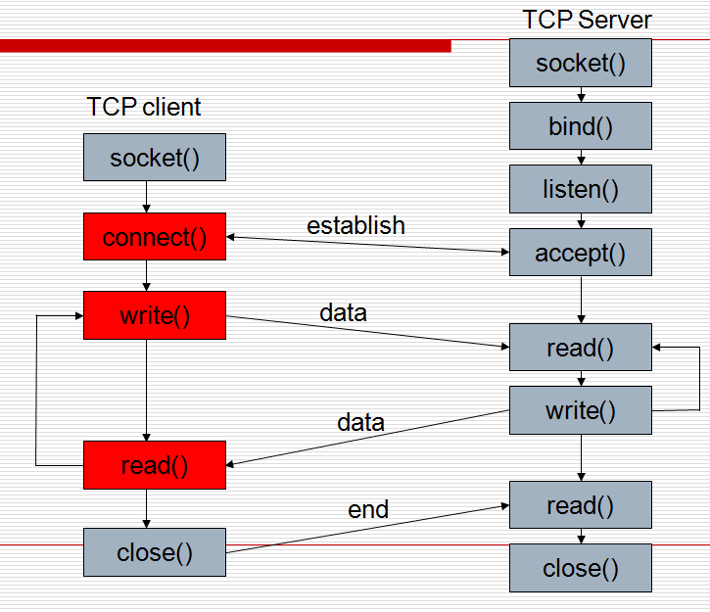
- Chế độ I/O multiplexing model

Là chế độ mà server sẽ đợi cho tới khi ở bất kì một sockets nào sẵn sàng cho việc đọc hoặc ghi. Hoặc là có một điều kiện đặc biệt nào xảy ra.
Hàm select được sử dụng trong chế độ này.
- Xây dựng chương trình

- Cấu trúc dữ liệu

Cấu trúc từ điển:
Cấu trúc từ điển bao gồm 2 trường:
typedef struct{
char word[40]; /* lưu trữ từ */
char mean[1000]; /* lưu nghĩa của từ */
}dict; /* định nghĩa kiểu từ điển */

Cấu trúc từ điển Soundex:
Cấu trúc từ điển soundex gồm 3 trường:
typedef struct{
char word[40]; /* lưu trữ từ */
char mean[1000]; /* lưu nghĩa của từ */
char code[10] ; /* lưu mã soundex của từ */
}dictsd; /* định nghĩa kiểu từ điển Soundex */

Cấu trúc người dùng bao gồm 3 trường:
typedef struct{
char userName[100]; /* username của người dùng */
char passWord[50]; /* password của người dùng */
char rights; /* quyền của người dùng */
}USER; /* định nghĩa kiểu người dùng */
3 cây Btree:
- BTA* btUser; /* lưu trữ các thành viên */
- BTA* btDic; /* lưu từ điển */
- BTA* btSoundex; /* lưu từ điển soundex */

Ngoài những cấu trúc dữ liệu chính, để tiện cho việc quản lý việc gửi nhận dữ liệu giữa client và server, chương trình có sử dụng 2 cấu trúc dữ liệu phụ:
typedef struct{
int kind; /* loại thao tác:ISUSER hoặc ISDICT
int opCode; /* mã thao tác */
}OP;

- Xây dựng chương trình

  - File creatbtdic.c
    - Hàm creat_btree(BTA* btact);
Hàm thực hiện việc đọc file từ điển và lưu dữ liệu vào cây theo khóa là word.
  - File operation.c
    - Bao gồm các hàm: searchWord(…), editWord(…), addWord(…), deleteWord(…) lần lượt thực hiện việc tìm kiếm, sửa, thêm, xóa từ trong từ điển.
  - File soundex.c
    - Hàm coding(char* word);
Hàm trả về mã soundex của từ word.
    - Hàm creat_btsoundex(BTA* btactSoundex);
Hàm đọc file từ điển, mã hóa từ và lưu dữ liệu vào cây theo khóa là mã soundex của từ(code).
  - File user.c
    - Hàm creatBtreeUser(BTA* btUser);
Đọc file user và lưu dữ liệu vào cây.
    - Hàm checkLogin(…), newUser(…), deleteUser(…) thực hiện việc kiểm tra người dùng khi login, tạo mới người dùng, xóa người dùng.
  - File client.c
    - Tạo kết nối tới server với địa chỉ host và số hiệu cổng là 2 tham số dòng lệnh người dùng nhập vào.
    - Sau khi kết nối thành công người dùng có các thao tác:
- Thao tác với người dùng: Chọn free user, chọn login, chọn đăng kí mới, logout, exit.
Đối với các chức năng này client luôn gửi 2 message liền nhau: 1 message dữ liệu là kiểu OP(loại thao tác và mã thao tác), 1 message dữ liệu là kiểu người dùng(USER).
Nhận kết quả trả về từ server, hiển thị thông báo nếu cần, hoặc đi tiếp tới các chức năng tiếp theo.
- Thao tác với từ điển: Tùy theo người dùng chọn loại người dùng mà có các chức năng sau: tìm kiếm từ, sửa từ, thêm từ, xóa từ.
Đối với các chức năng này client gửi 2 message liền nhau lên server: 1 message dữ liệu là kiểu OP(loại thao tác và mã thao tác), 1 message dữ liệu là kiểu từ điển(dict).
Nhận kết quả trả về từ server, hiện thị kết quả lên màn hình với chức năng tìm kiếm, hiển thị thông báo lỗi…
  - File server.c
    - Dữ liệu chính:
Biến cục bộ:
- BTA* btUser; Cây lưu trữ thành viên
- BTA* btDic; Cây lưu trữ từ điển
- BTA* btSoundex Cây lưu trữ từ điển Soundex
- USER* logged Lưu trữ những thành viên Online
- int nLogged Số thành viên Online
Các biến sử dụng chính trong hàm main:
- int listens; Cổng để nghe yêu cầu từ client
- int connect Cổng chấp nhận kết nối với client
- struct sockaddr_in server; Lưu thông tin về server
- struct sockaddr_in client; Lưu thông tin về client
- fd_set allSocket Tập các sockets đang có kết nối tới server
- fd_set readfds Tập các sockets đang ở trạng thái sẵn sàng đọc dữ liệu.
- struct timeval timeout; Thời gian server đợi tối đa.
- …
    - Thực hiện kết nối, trả lời client.
  - Tạo một socket – listens = socket().
  - Gán socket – bind().
  - Nghe trên socket vừa được tạo – listen().
  - Khởi tạo các cây btUser, btDic, btSoundex…
  - Khởi tạo tập các socket: allSocket, readfds. Gán cổng listens vào trong tập allSocket.
    - FD_ZERO(&allSocket);
    - FD_ZERO(&readfds);
    - FD_SET(listens,&allSocket);
  - Vào vòng lặp while:
    - Gán readfds = allSocket. Và gọi hàm select(fdMax+1, &readfds, NULL, NULL, &timeout) để chờ yêu cầu kết nối hoặc yêu cầu vào ra.
    - Khi có yêu cầu được gửi đến, ta sử dụng vòng for để duyệt tất cả các cổng sẵn sàng để thực hiện đọc dữ liệu: for(i=0,i<fdMax+1,i++){…}
- Nếu có cổng là gửi yêu cầu kết nối thì ta chấp nhận kết nối và gán nó vào tập tất cả các cổng đang kết nối.
- Nếu cổng đã kết nối và đang sẵn sàng chờ trao đổi dữ liệu thì server thực hiện việc nhận, xử lý và trả về dữ liệu cho client.
    - Cụ thể cho việc trao đổi dữ liệu:
      - Server nhận một dữ liệu được gửi lên. Dữ liệu nhận được có kiểu OP(gồm loại thao tác và mã thao tác).
      - Nếu loại thao tác là người dùng(ISUSER)
        - Nếu mã thao tác là EXIT thì thực hiện việc đóng kết nối, xóa kết nối khỏi tập các socket đang kết nối.
close(i);
FD_CLR(I,&allSocket);
        - Nếu mã thao tác là LOGOUT thì nhận dữ liệu là member muốn logout. Xóa người này khỏi danh sách người đang Online.
recv(i,(char*)usr,sizeof(USER),0);
decLogged(usr);
        - Nếu mã thao tác là LOGIN thì nhận dữ liệu là user muốn login. Kiểm tra tính hợp lệ của người dùng và gửi trả về client mã hợp lệ của người dùng. Thêm vào danh sách người Online nếu người dùng hợp lệ.
        - Nếu mã thao tác là REGISTER thì nhận dữ liệu, gọi tới hàm newUser(). Gửi trả về client mã kiểm tra người dùng có đăng kí thành công hay không?
        - Nếu mã thao tác là DELETE_U thì nhận dữ liệu, kiểm tra người dùng này có Online hay không? Nếu đang Online thì không thể xóa. Gửi trả về client mã xóa thành công hoặc không.
      - Nếu loại thao tác là từ điển(ISDICT)
        - Nếu mã thao tác là SEARCH: Nhận dữ liệu. gọi tới hàm searchWord(). Gửi mã tìm thấy hay không về cho client. Nếu tìm thấy thì gửi tiếp dữ liệu về cho client. Nếu không tìm thấy thì gửi từ gợi ý về cho client.
        - Nếu mã thao tác là EDIT: Nhận dữ liệu, gửi về client mã edit thành công hay không?
        - Nếu mã thao tác là ADD: Nhận dữ liệu, trả về cho client mã add thành công hay không?
        - Nếu mã thao tác là DELETE_W: Nhận dữ liệu, trả về cho client mã thao tác xóa thành công hay không?

- Cài đặt và kiểm thử

- Cài đặt
- Câu lệnh dịch chương trình server.c
gcc –o server server.c creatbtdic.c operation.c user.c soundex.c libfdr/libfdr.a bt-3.0.1/lib/libbt.a
  - File chạy chính là file server.exe.
  - Lệnh chạy chương trình: ./server 127.0.0.1 5000
- Câu lệnh dịch chương trình client.c
gcc –o client client.c
  - File chạy là file client.exe.
  - Lệnh chạy chương trình: ./client 127.0.0.1 5000
- Kiểm thử
Các test case:

 | Nhiệm vụ | Đầu vào | Đầu ra
USER | Chọn thao tác | Nhập vào lựa chọn | Đúng. Thực hiện công việc tiếp theo
USER | Chọn thao tác | Nhập vào lựa chọn | Sai. Báo lỗi. Nhập lại
USER | Login | Username, password | Đúng. Tiếp tục thực hiện công việc tiếp theo
USER | Login | Username, password | Sai. Yêu cầu nhập lại.
USER | Register | Username, password, confirm password | Thành công. Trở lại màn hình đăng nhập.
USER | Register | Username, password, confirm password | Không thành công. Báo lỗi. Đăng kí lại hoặc có thể hủy đăng kí.
DICT | Chọn thao tác | Nhập vào các lựa chọn | Đúng. Tiếp tục thực hiện công việc tiếp theo
DICT | Chọn thao tác | Nhập vào các lựa chọn | Sai. Báo lỗi. Nhập lại
DICT | Tìm kiếm | Một từ | Không tìm thấy. Báo lỗi. | có từ gợi ý. In ra từ gợi ý.
 |  |  |  | Không có từ gợi ý. Báo lỗi
DICT | Edit | Một từ, nghĩa sửa | Thành công. Thông báo chỉnh sửa thành công.
DICT | Edit | Một từ, nghĩa sửa | Không thành công | Người dùng không được phép sửa
 |  |  |  | Từ không tồn tại
DICT | Add | Từ, nghĩa của từ | Thành công. Hiện thì thông báo thêm thành công.
DICT | Add | Từ, nghĩa của từ | Không thành công | Lỗi. Từ đã tồn tại
 |  |  |  | Lỗi. Người dùng không được phép thêm.
DICT | Delete | Từ | Thành công. Hiện thị xóa thành công.
DICT | Delete | Từ | Không thành công | Lỗi. Người dùng không được phép xóa
 |  |  |  | Lỗi.Từ không tồn tại

- Một số hình ảnh của chương trình
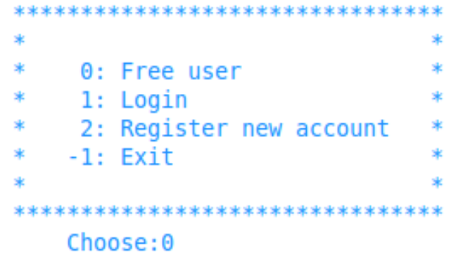
Hình 1: Màn hình bắt đầu chương trình
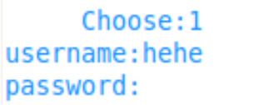
Hình 2: màn hình đăng nhập

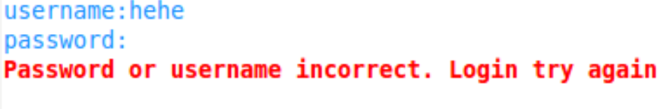
Hình 3: Màn hình đăng nhập lỗi.
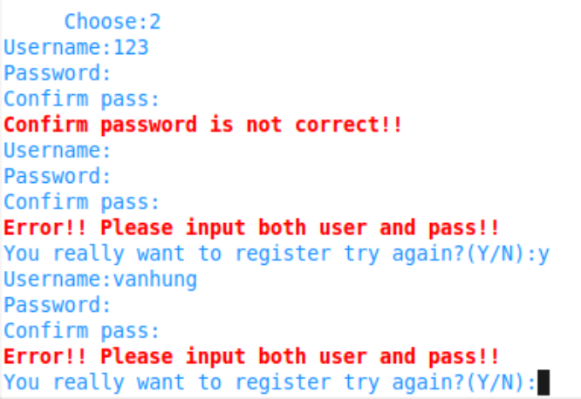
Hình 4 : Màn hình đăng kí thành viên mới và các lỗi
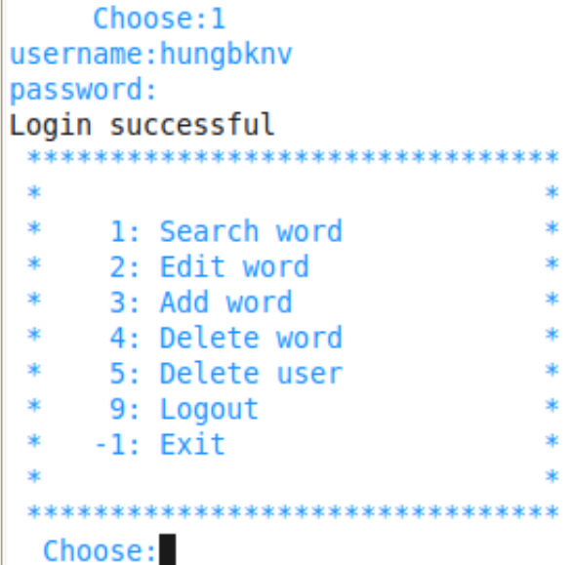
Hình 5: Màn hình đăng nhập như là admin thành công

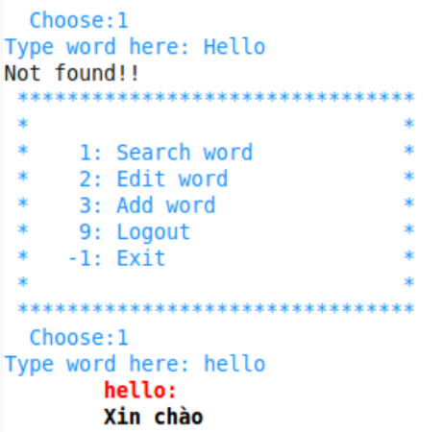
Hình 6: Màn hình tra từ
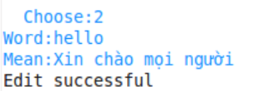
Hình 7: Màn hình sửa từ

- Kết luận
Chương trình với quy mô nhỏ, đơn giản. Nó có một số ưu điểm và nhược điểm sau đây:
  - Ưu điểm:
  - Chương trình viết đơn giản gọn nhẹ
  - Sử dụng Btree để lưu và thao tác trên dữ liệu, thao tác trở nên nhanh hơn, tổ chức bộ nhớ cũng tốt hơn.
  - Có chức năng gợi ý người dùng khi không tìm thấy từ mình cần tìm.
  - Quản lý người dùng đơn giản nhưng hiệu quả
  - Chương trình dễ hiểu, chạy ổn định
  - Nhược điểm
  - Chương trình chỉ có từ điển Anh-Anh nên chỉ phù hợp cho việc demo chương trình nhỏ.
  - Giao diện còn sơ sài
  - Chưa xử lý được một số ngắt bất thường
- Tài liệu tham khảo
Trang web:
http://support.sas.com/documentation/onlinedoc/sasc/doc750/html/lr2/select.htm

